Авторское заявление

Прошу (просим) опубликовать в сборнике тезисов по итогам Всероссийской студенческой конференции «Студенческая научная весна», посвященной 65-летию полёта Ю.А. Гагарина в космос, тезисы доклада «Эволюция подходов к предынвестиционному анализу в современной экосистеме венчурного финансирования»

- Мне известно, что я несу всю ответственность за содержание материалов тезисов и за сам факт их публикации.
- Публикация моих материалов осуществляется без выплаты гонорара.
- Даю разрешение на публикацию материалов в открытом доступе и передачу всех необходимых сведений в библиографические базы данных (РУНЭБ, Scopus, Web of Science и т.д.).
- Подтверждаю, что данные материалы не были ранее опубликованы в другом издании и в настоящее время не находятся на рассмотрении в редакционной коллегии другого издания.

Тезисы доклада конференции выполнены в МГТУ имени Н. Э. Баумана

ФИО автора (-ов) полностью с указанием занимаемой должности/индекса группы:
1. Балтян Михаил Александрович, ИБМ7-61Б
2. Галкин Захар Васильевич, ИБМ7-61Б

Всю переписку по поводу публикации прошу вести с Балтяном Михаилом Александровичем
e-mail: baltanmihail@gmail.com
Контактные телефоны: +79853681677
Почтовый адрес (с индексом): г. Москва, ул. Островитянова, д. 5, корп. 1, 117198

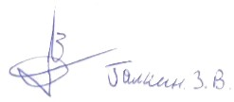
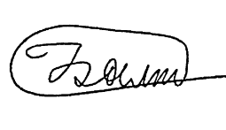

«06» апреля 2026г. ____________________
^{подпись (всех авторов)}

